**3.1 Редактирование свойств связей**

Под ссылочной целостностью понимается обеспечение требования, чтобы значения внешнего ключа экземпляра дочерней сущности соответствовали значениям первичного ключа родительской сущности.

Установка ссылочной целостности – это логические конструкции, которые выражают ограничения использования данных. Они определяют, какие действия должна выполнять СУБД при удалении, вставке или изменении строки таблицы (экземпляра сущности), связанной с другой таблицей, если при этом произошло нарушение ссылочной целостности.

Устанавливаем правила целостности для первого отношения (Provider – Delivery):

* Child Delete Rule – None, отсутствие проверки (если мы удалим дочернюю запись, то это не значимо для нашей базы данных).
* Child Insert/Update/ Rule – Restrict, запрет на действие (если мы вставим, обновим дочернюю запись некорректно, то получим ошибку, поэтому ставим запрет).
* Parent Insert Rule - None, отсутствие проверки (если мы удалим родительскую запись, то это не значимо для нашей базы данных).
* Parent Delete/Update Rule – Restrict, запрет на действие (если мы вставим, обновим родительскую запись некорректно, то получим ошибку, поэтому ставим запрет).

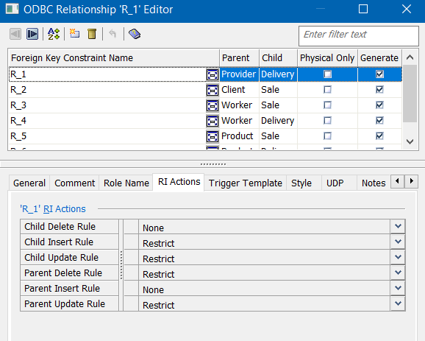

Далее устанавливаем правила целостности для еще одного отношения (Worker – Delivery):

* Child Delete Rule – None, отсутствие проверки (если мы удалим дочернюю запись, то это не значимо для нашей базы данных).
* Child Insert/Update/ Rule – Restrict, запрет на действие (если мы вставим, обновим дочернюю запись некорректно, то получим ошибку, поэтому ставим запрет).
* Parent Delete Rule – Set Null, устанавливаем пустое значение (если мы удалим родительскую запись, вместо нее будет пустое значение).
* Parent Insert Rule - None, отсутствие проверки (если мы удалим родительскую запись, то это не значимо для нашей базы данных).
* Parent Update Rule – Restrict, запрет на действие (если мы вставим, обновим родительскую запись некорректно, то получим ошибку, поэтому ставим запрет).

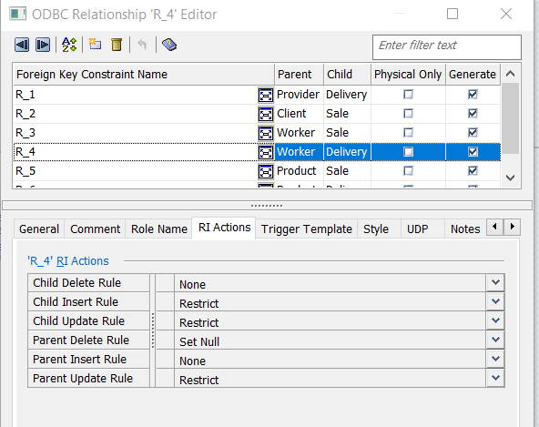

Аналогичные операции производятся над всеми остальными отношениями.